KIỂM TRA GIỮA KỲ
Kỹ Thuật Vi Xử Lý – ELE1317
Tên sinh viên:Lê Đức Mạnh
Mã sinh viên:N22DCDT035
Lớp:D22CQDT01-N
Số điện thoại:0983172758
Email: N22DCDT035@student.ptithcm.edu.vn
Tên giảng viên: TS. Nguyễn Trọng Kiên
Đề bài: Thiết kế và lập trình một hệ thống đo nhiệt độ đơn giản sử dụng vi điều khiển STM32F103, kết nối với cảm biến nhiệt độ LM35, một đèn LED chỉ thị, một nút START và một nút STOP.

Yêu cầu:
- (2 điểm) Thiết kế mạch phần cứng: Thiết kế sơ đồ mạch phần cứng đầy đủ, chính xác và đúng yêu cầu, bao gồm các kết nối sau:
  - Kết nối STM32F103 với cảm biến nhiệt độ LM35 để đọc giá trị nhiệt độ.
  - Kết nối STM32F103 với LCD để hiển thị nhiệt độ.
  - Kết nối đèn LED chỉ thị và nút bấm START với STM32.
- (2 điểm) Thiết lập Timer cho LED RUN: Sử dụng Timer của STM32 để điều khiển đèn LED nhấp nháy với chu kỳ 1 giây (LED RUN), để chỉ ra rằng hệ thống đang hoạt động.
- (1 điểm) Lập trình ngắt ngoài cho nút START: Thiết lập ngắt ngoài (external interrupt) cho nút bấm START. Hệ thống chỉ bắt đầu đo nhiệt độ và hiển thị lên LCD khi nhấn nút START. (Lưu ý: đèn LED chỉ thị trạng thái không phụ thuộc vào nút START).
- (1 điểm) Lập trình ngắt ngoài cho nút STOP: Thiết lập ngắt ngoài (external interrupt) cho nút bấm STOP. Dừng hoạt động hệ thống. (Lưu ý: đèn LED chỉ thị trạng thái không phụ thuộc vào nút STOP).
- (2 điểm) Đọc và hiển thị nhiệt độ: Đọc giá trị nhiệt độ từ LM35 và hiển thị lên LCD
- (1 điểm) Kiểm tra và xử lý khi nhiệt độ vượt quá ngưỡng: Nếu nhiệt độ vượt quá 70°C:
  - Hiển thị thông báo "Nhiệt độ cao" trên LCD.
- (1 điểm) Flowchart của giải thuật xử lý: Vẽ flowchart để mô tả cách hoạt động của giải thuật.

Total Marks
Student Confirmation  (Signature and Full Name)  LÊ ĐỨC MẠNH | Instructor Confirmation  (Signature and Full Name)  Nguyen Trong Kien

Answer:

1) Chụp hình sơ đồ nguyên lý mạch và dán vào câu 1
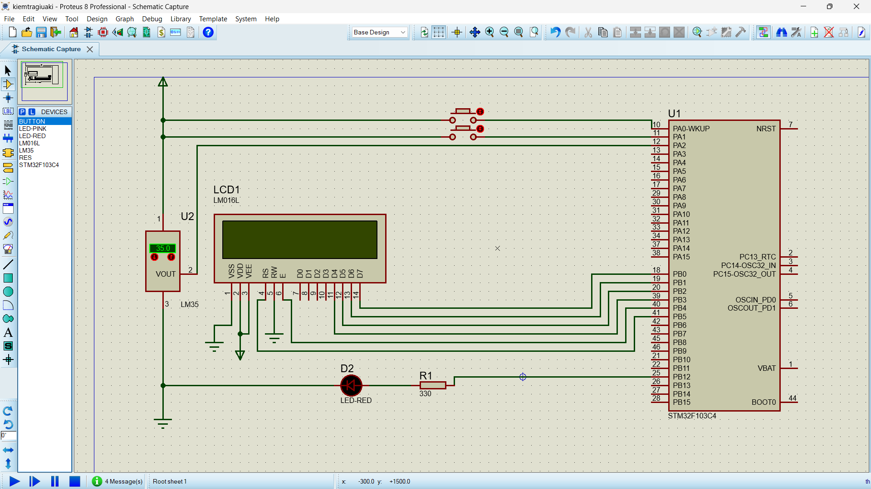
Sau khi thay bằng 103c6
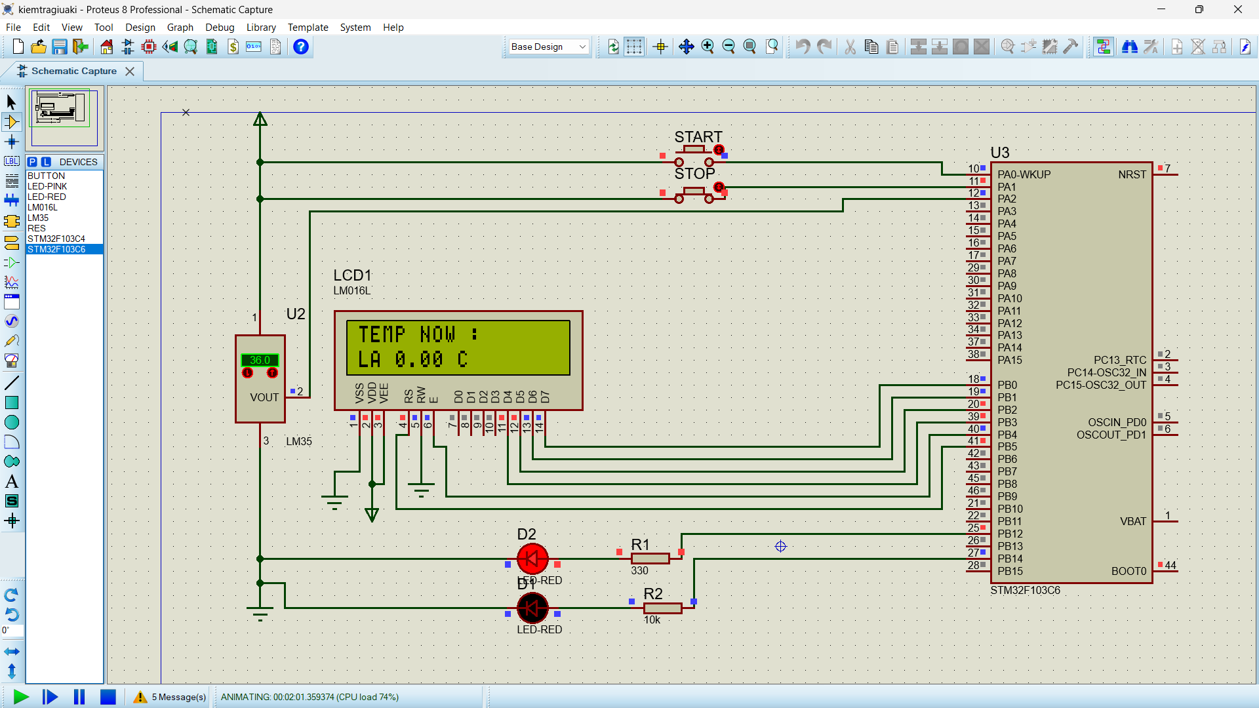
câu 2. Copy đoạn code điều khiển timer tương ứng.
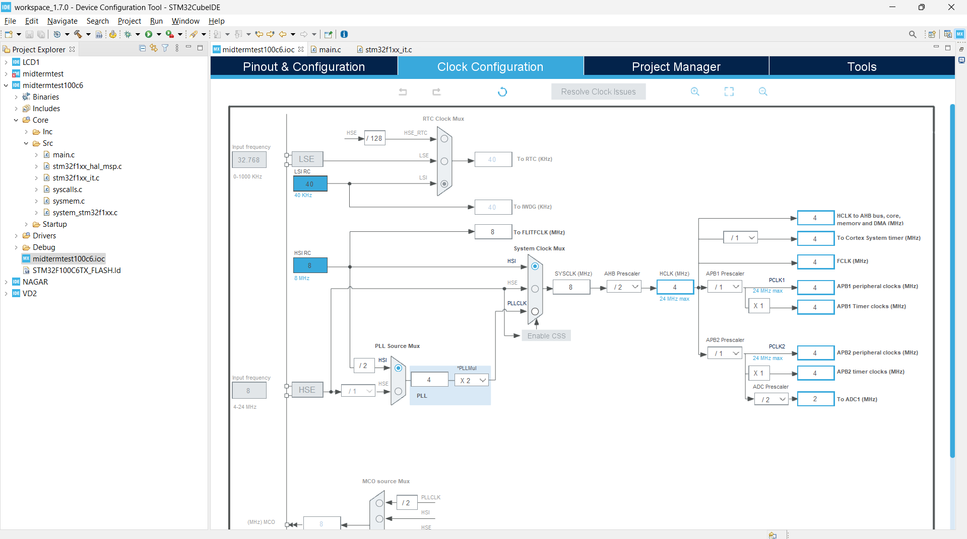
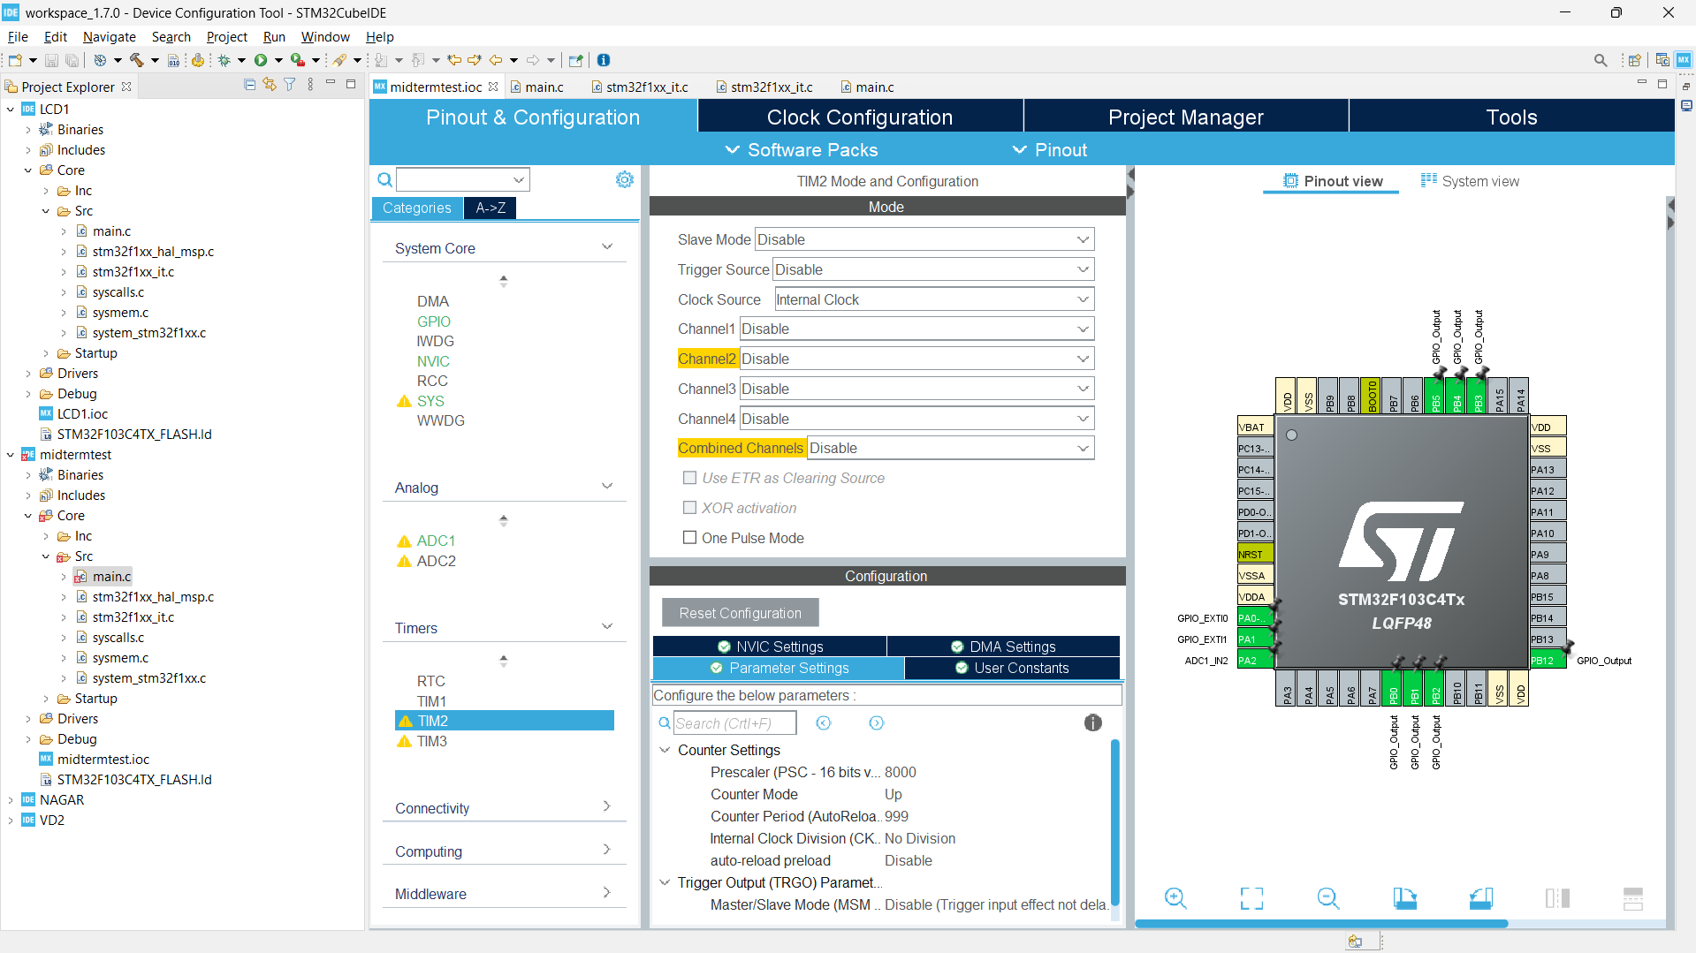

câu 3 và 4 . Copy đoạn code điều khiển tương ứng.
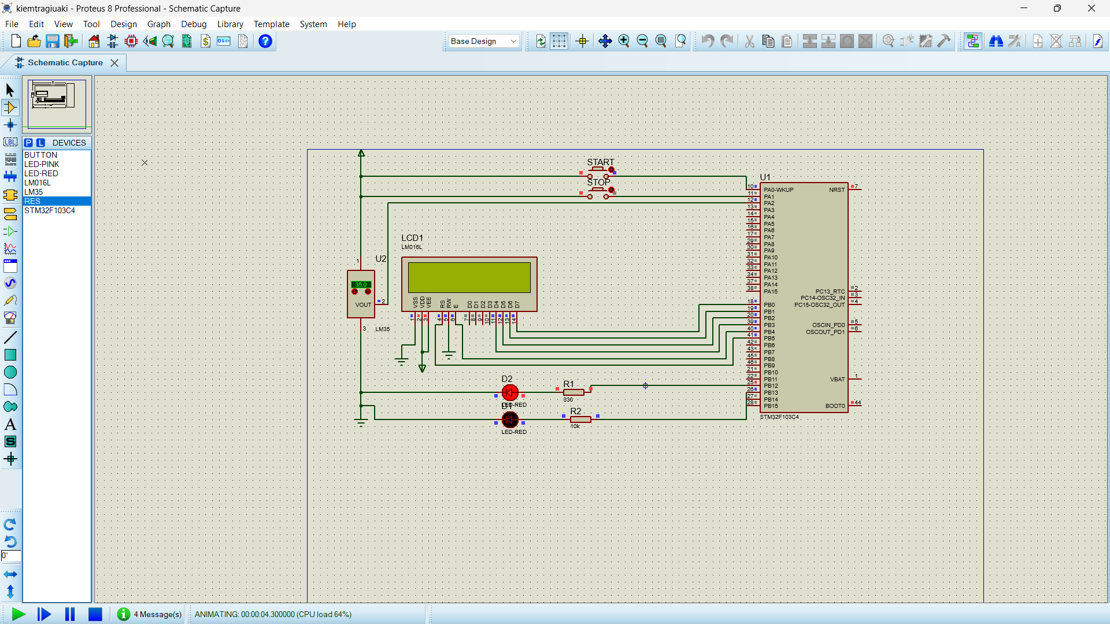
Khi bấm stop lead ko bi ảnh hưởng đèn vẫn tiếp tục nháy 1s

Khi bấm stop lead ko bi ảnh hưởng đèn vẫn tiếp tục nháy 1s
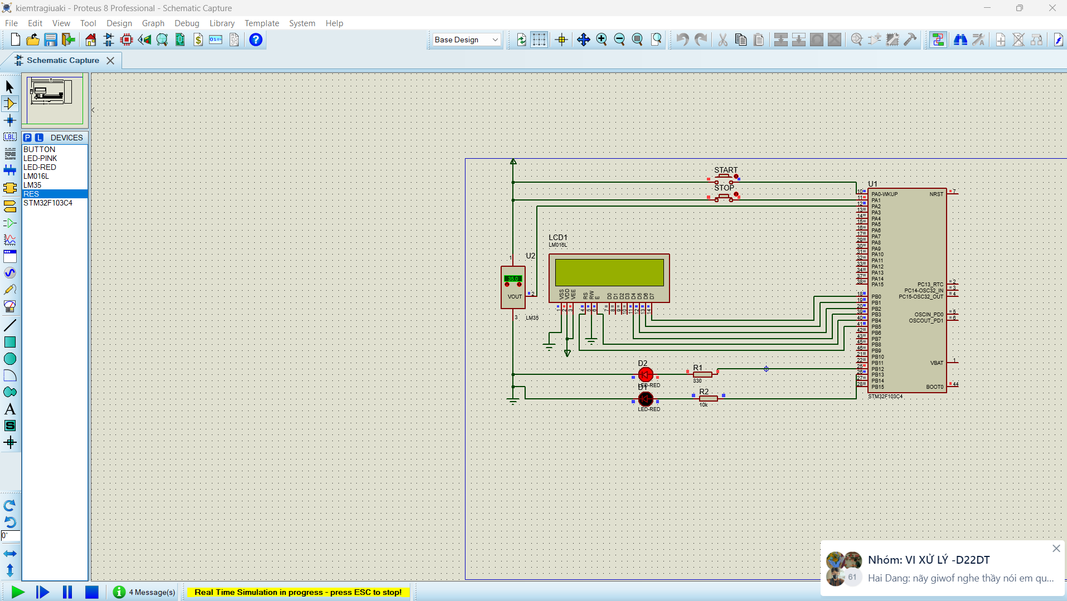
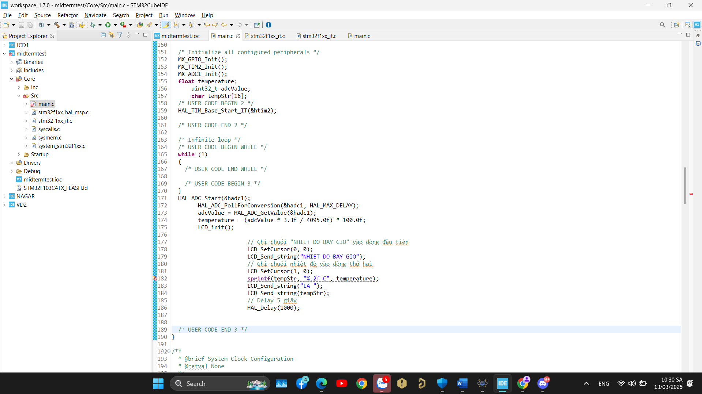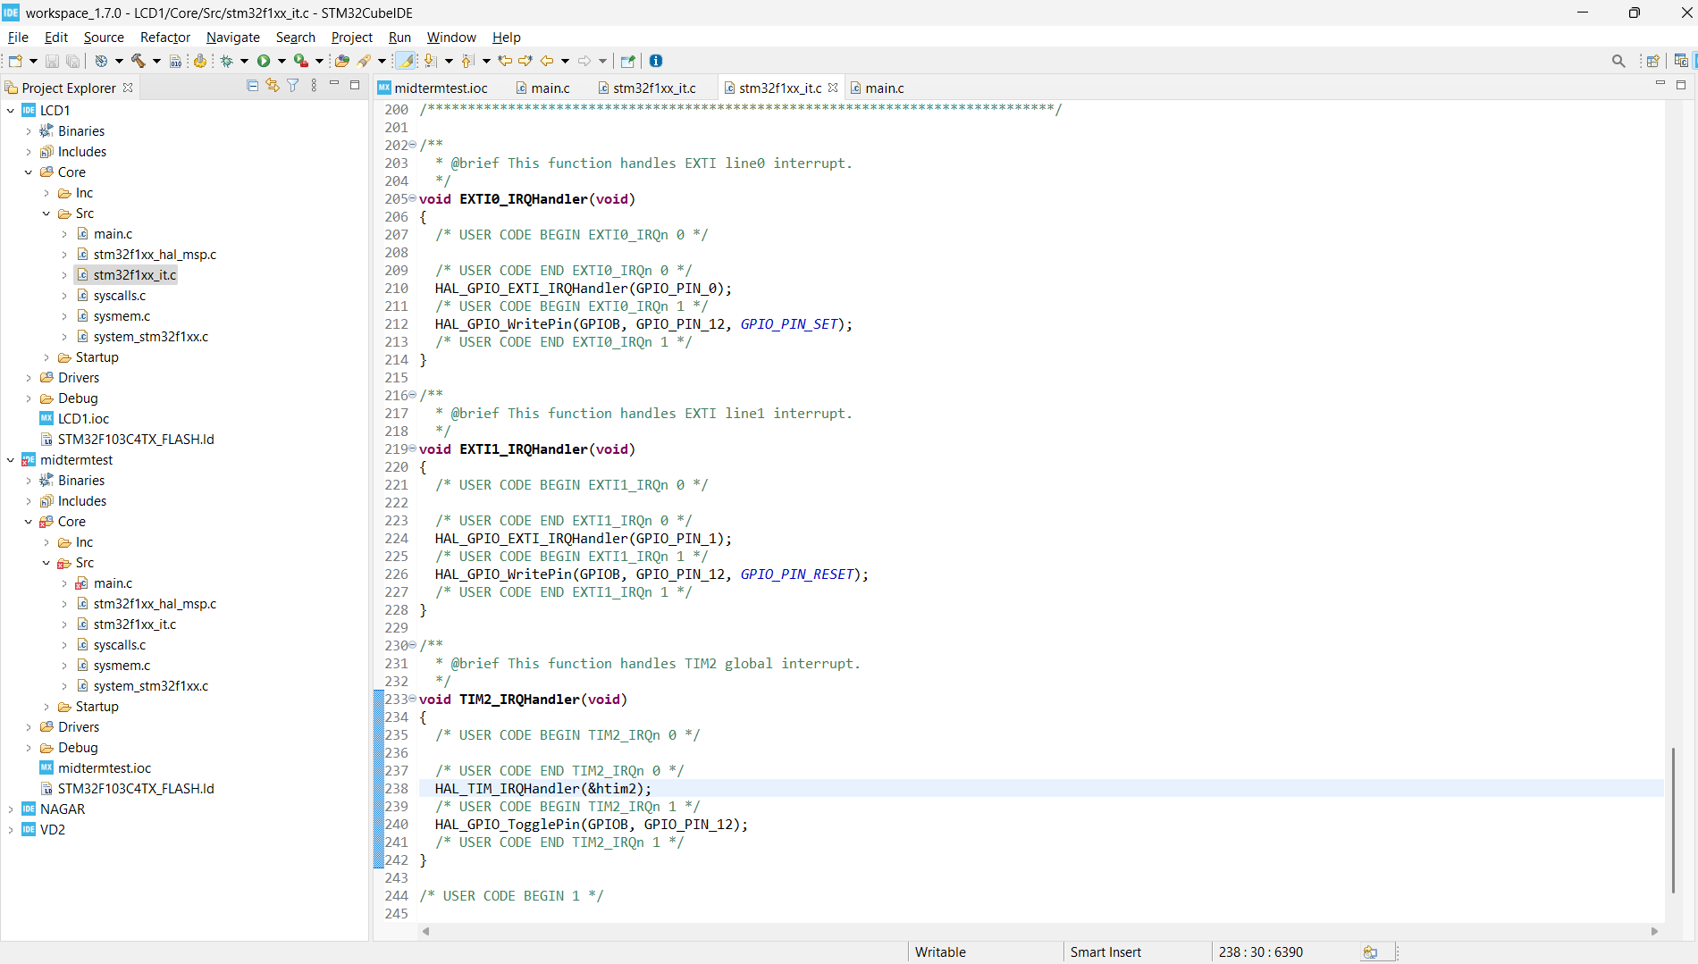
Câu 5
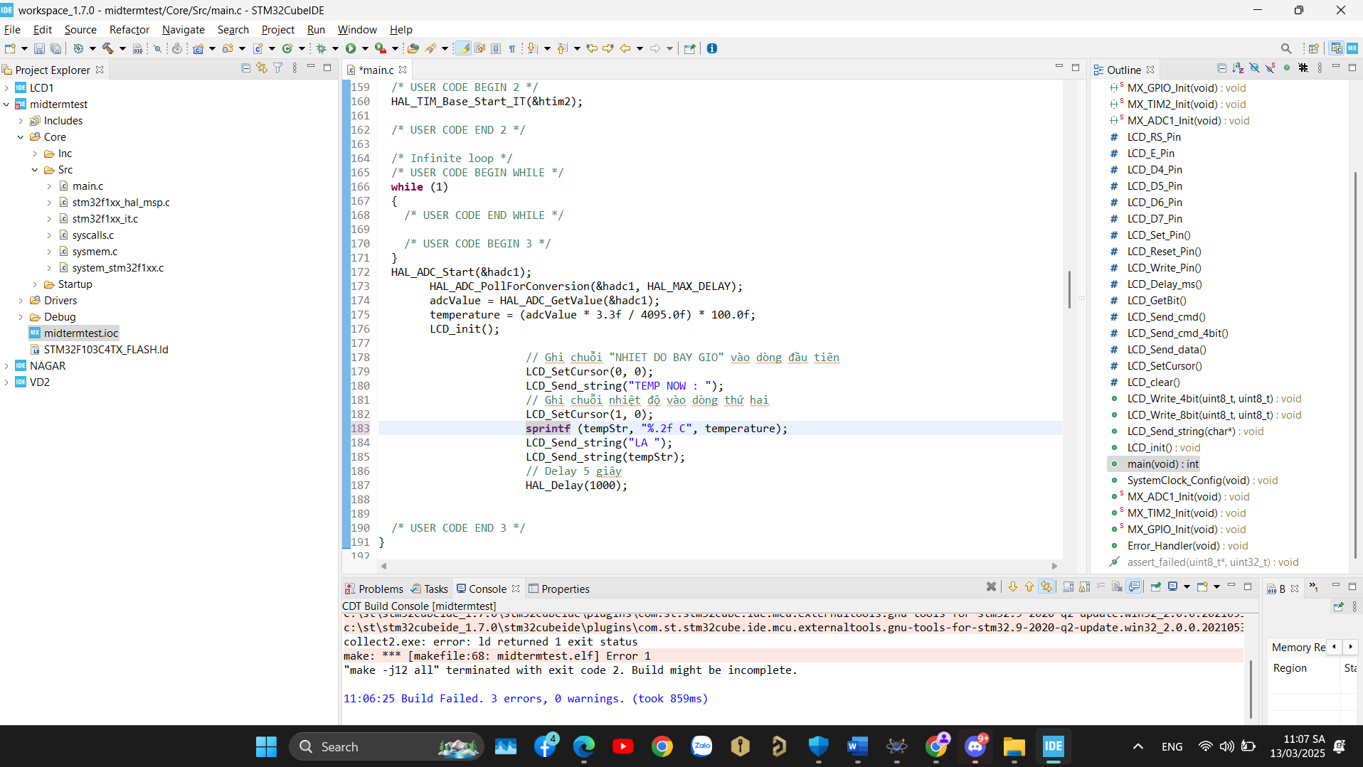
Em dùng con 103C4 bị tràn byte r thầy code em đúng . em sẽ đổi lại thành con 103C6
Nên em sẽ để lại mấy cái ở trên để chứng minh em không đi copy bài . Từ mục này trở đi em sẽ làm con stm32f103C6 . bây giờ em sẽ thay vào mạch proteus và thay project stm32 với code và mạch tương tự

Sau khi thay : LCD đã hiện thị nhưng ADC ko hd em đã setup r
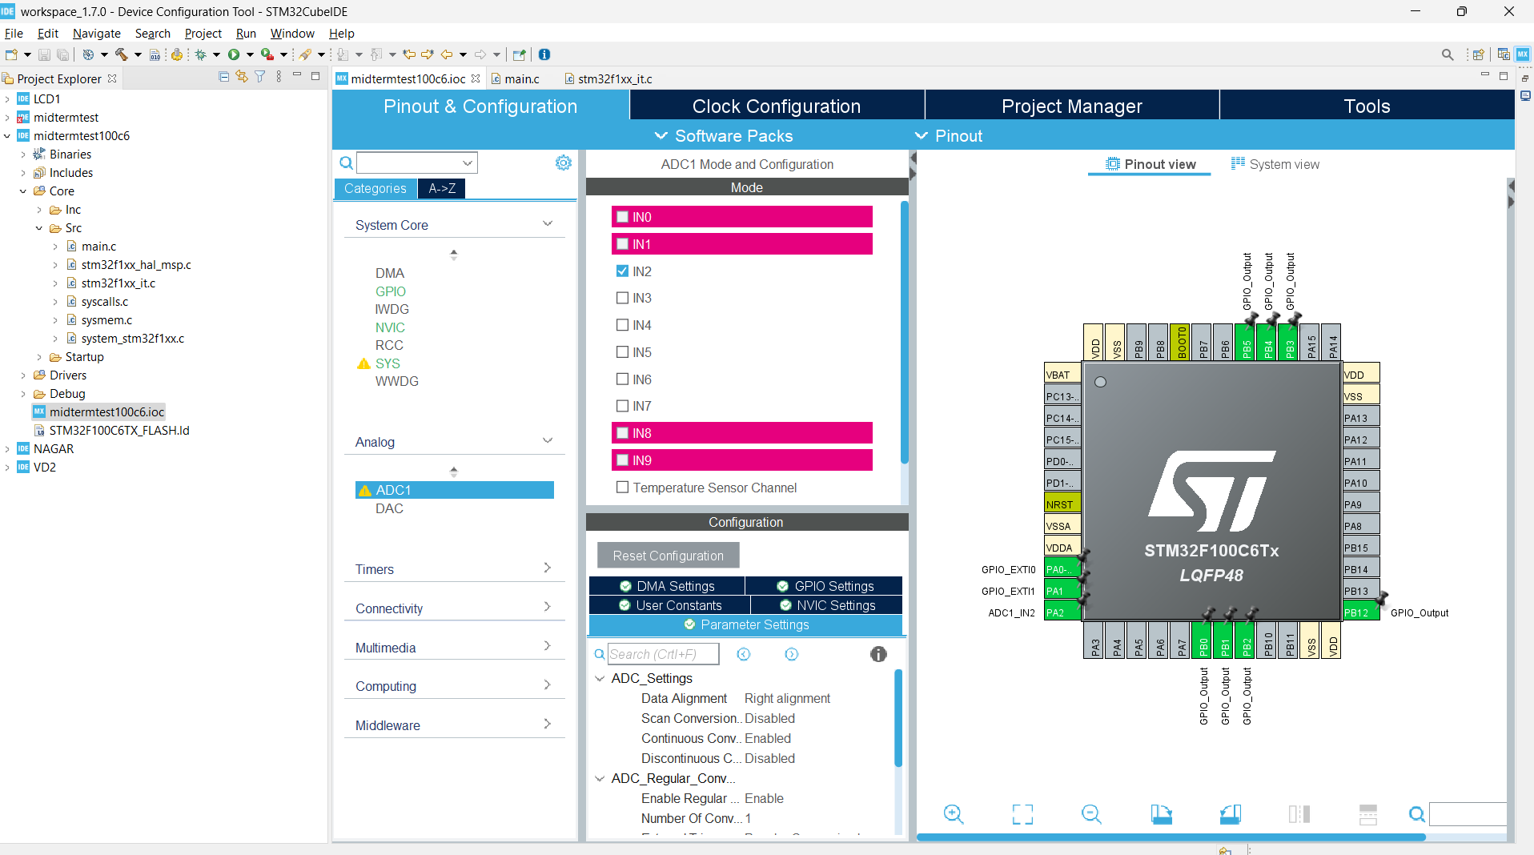

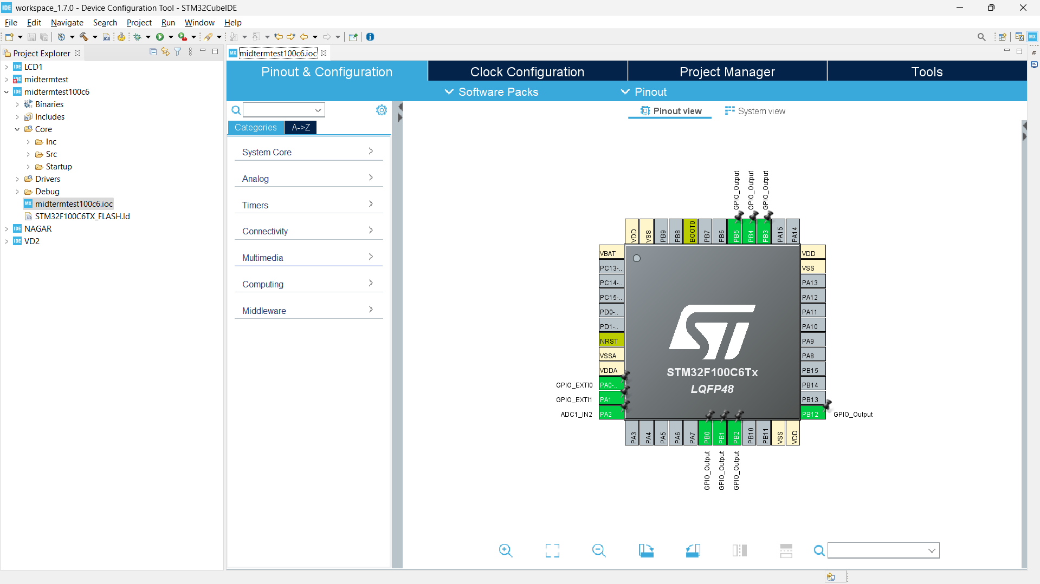
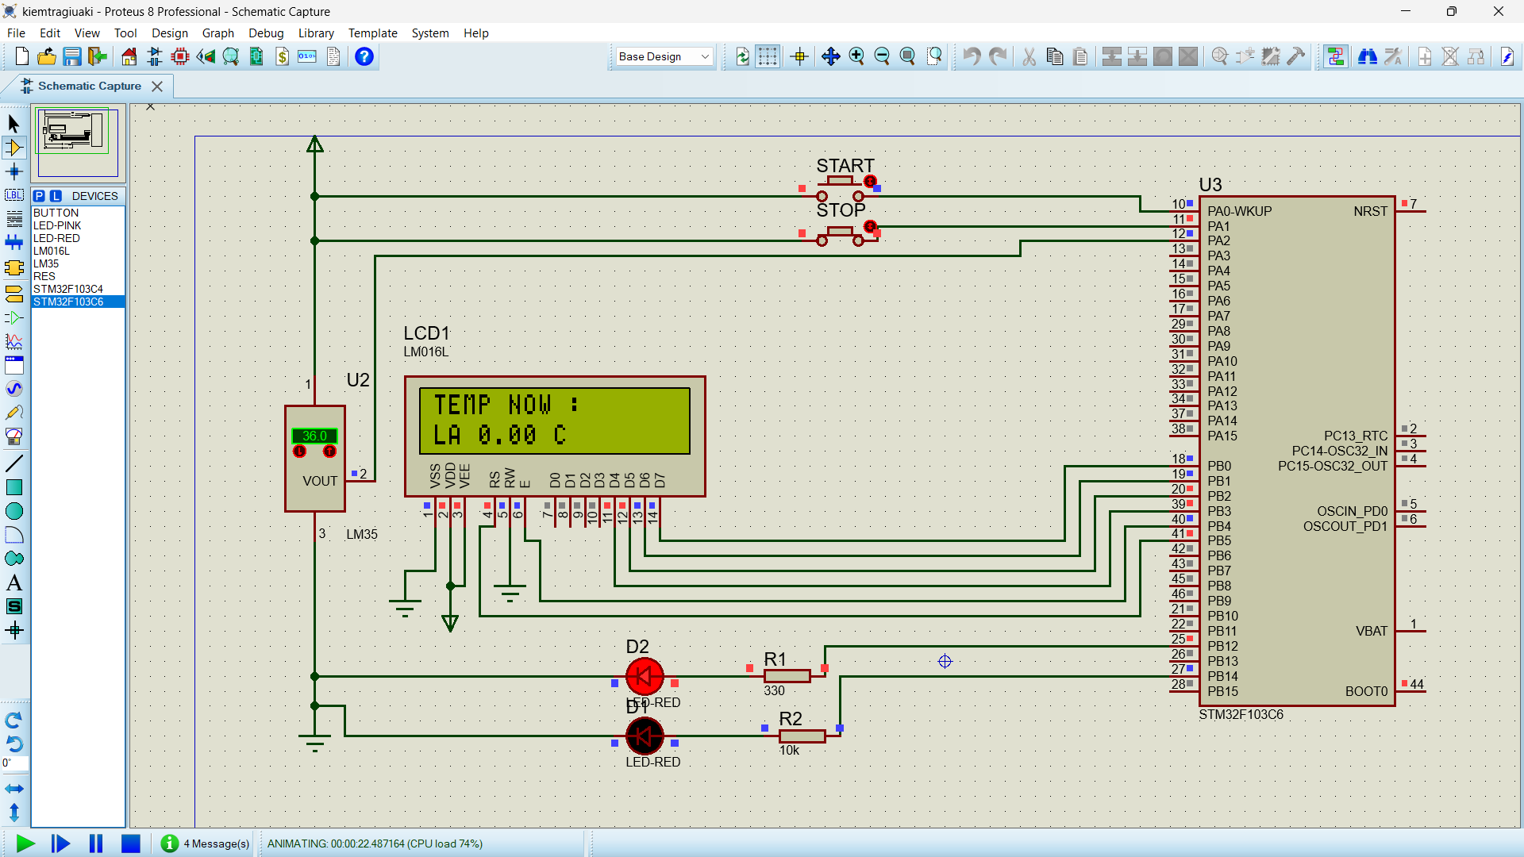
Code 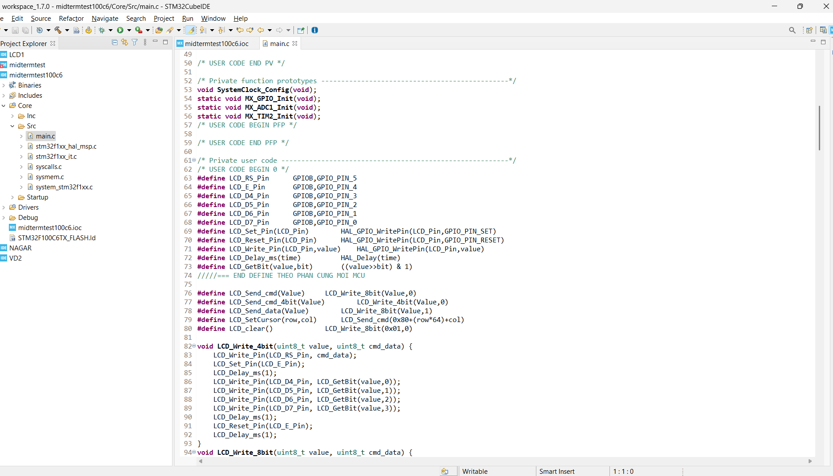
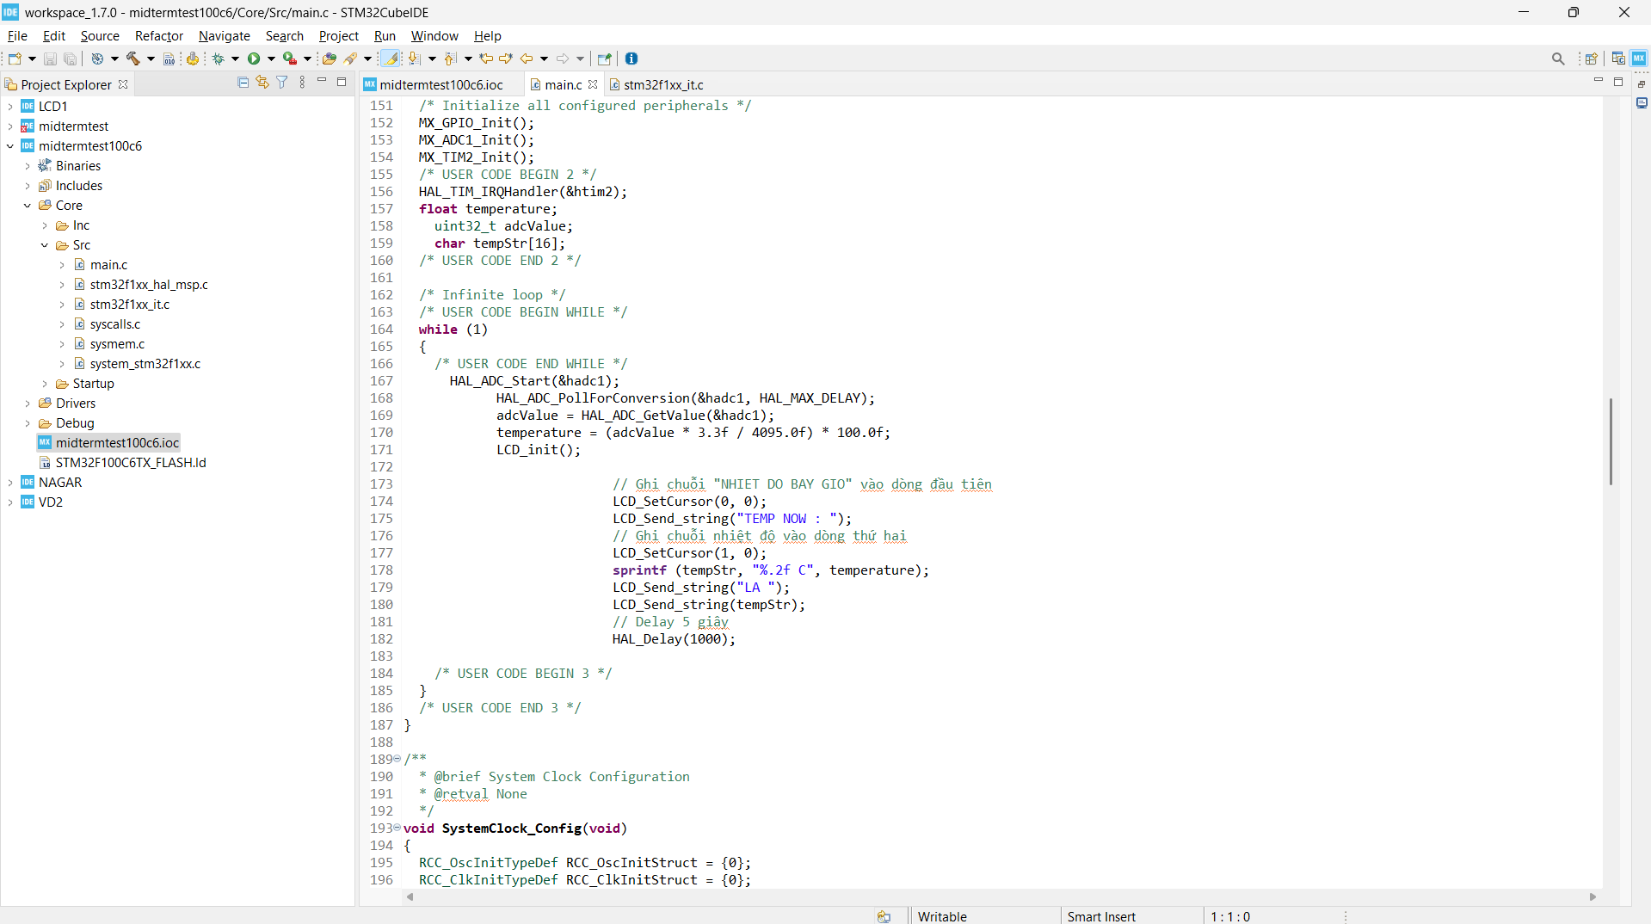
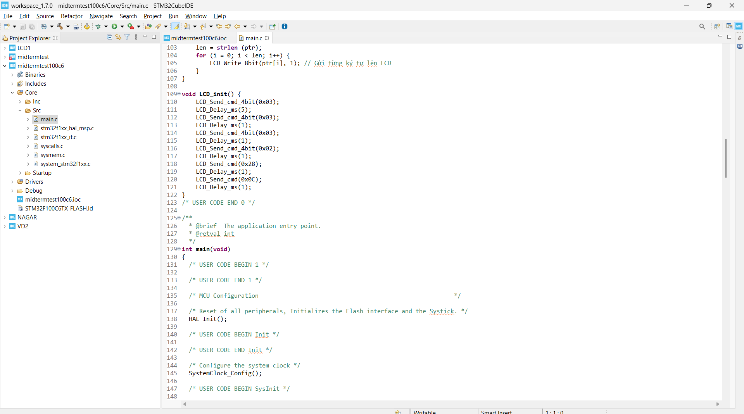
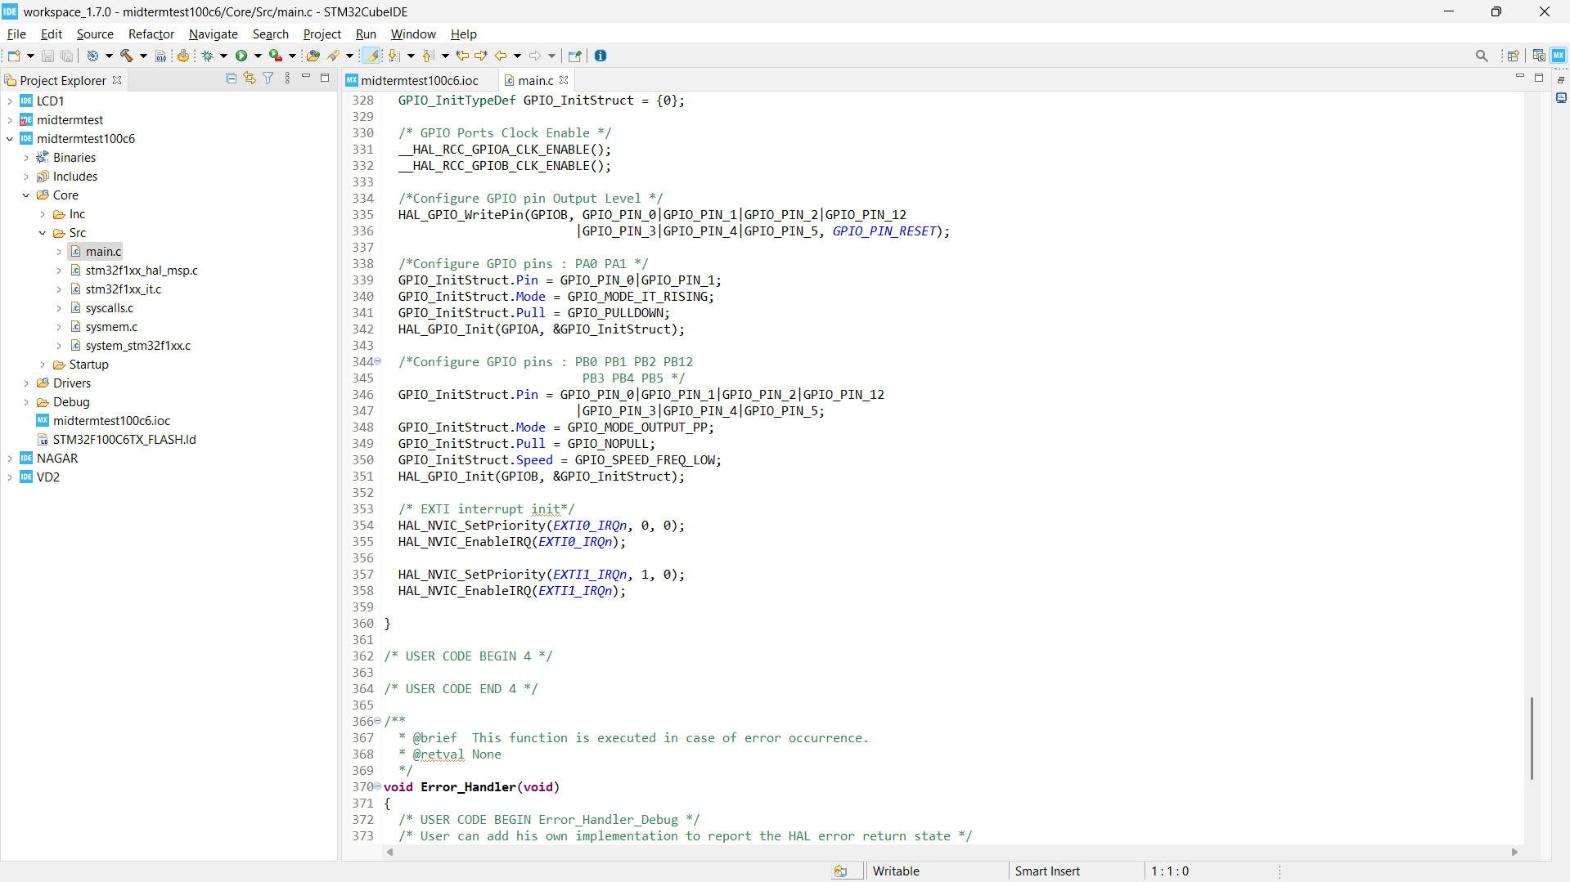
Câu 6 và 7 :em ko đủ thời gian em mới gắn dc led cảnh báo trên mạch

